Использование ИОМ учащихся во внеурочной деятельности.

Толстихина Е.Г., учитель начальных классов МБОУ «Пировская средняя школа»,
Юрк Е.Э., зам директора по УВР МБОУ «Пировская средняя школа»,
Для реализации принципа системно – деятельностного подхода в обучении, где позиция ученика – субъект учебной деятельности, в нашей школе было запланировано проведение серии внеурочных занятий с использованием ИОМ (индивидуального образовательного маршрута) ученика.
Работа по подготовке и проведению первого занятия была выстроена следующим образом:
- определён состав ТГ (творческой группы), в которую вошли учителя начальных классов, заместитель директора по УВР, заместитель директора по по ВР;
- выбрано направление внеурочной деятельности – общекультурное в рамках реализации программы «Маленький мастер», изготовление поделок к Дню защитника Отечества,
- определён круг обязанностей каждого, организация деятельности (приложение 1);
- создано табло учёта, где определён первый шаг каждого ученика, ИОМ, продуманы вопросы для рефлексии (приложение 2, 3);
- за два дня до мероприятия проведён «запуск», т.е. каждым учителем были подготовлены по 3 ученика для обучения одноклассников, т.о. они на первом этапе выполняли роль учителя, научились работать и объяснять как выполнять поделку по алгоритму (приложения 4).
Была определена следующая цель: формировать умение планировать, контролировать, оценивать деятельность (свою и одноклассников).
Умение планировать осуществлялось через выбор маршрута; каждый учащийся без затруднений, учитывая свой интерес, выбирал какую следующую поделку он будет учиться делать; умение контролировать - при работе в роли «учителя», правильно ли изготавливает поделку ученик, при работе в роли «ученика», всё ли выполнено по алгоритму; умение оценивать – при рефлексии (дать оценку «учителю», поблагодарить), при работе в паре.
День проведения мероприятия «Организация внеурочной деятельности в 3 классах по ИОМ» начался с установки на работу, где дети получили информацию о том, что сегодня они сами планируют свой учебный маршрут, отмечают деятельность в ИОМ – у кого обучались, кого обучили, что в фойе школы будет организована выставка поделок, а к Дню защитника Отечества пройдёт акция у школы – поделки можно будет подарить и поздравить с праздником мужчин.
Затем дети получили ИОМ, подошли к дежурному учителю у табло учёта и отправились в указанные кабинеты для дальнейшей работы – в каждом кабинете по 3 «учителя» и ученики. Учащиеся в позиции «учитель» обучали учеников, как изготовить поделку, после обучения шли к табло учёта выбирать дальнейший маршрут, а учащийся из позиции «ученик» переходил в позицию «учитель». Ребята с удовольствием объясняли друг другу как правильно выполнить поделку. Не забывали благодарить друг друга за работу и каждый «учитель» передавал своему «ученику» не только умение выполнять поделку, но и умение правильно и вежливо общаться друг с другом. На этом этапе прослеживается формирование умения контролировать и оценивать деятельность свою и одноклассников.
По истечении установленного времени все участники мероприятия опять собрались в фойе школы. Здесь же находилась и выставка поделок, каждый ученик сделал, как минимум 2, а некоторые и 4 поделки. Для подведения итогов дня были вызваны три ученика, которым работалось легко, в работе не было затруднений, они оценили свою деятельность, ответив на вопросы: «Что изготовили? Кто был в роли «учителя»? Как оцениваете результат совместной работы?» Следующие ученики отвечали на вопросы: «Чему сегодня учились? Что отмечали в ИОМ, в табло учёта? Что было не понятно?» Затем были вызваны ученики, которым работать было трудно, они устали, «учителя» не понимали. Таковых не оказалось.
Накануне 23 февраля была проведена акция «Подари подарок защитнику Отечества», каждому встречающемуся на улице мужчине ребята дарили свои поделки.
При анализе мероприятия учителями было отмечено, что цели и задачи мероприятия выполнены, отмечена высокая мотивация учащихся, каждый ученик был поставлен в ситуацию выбора маршрута, обязательной коммуникации с одноклассником – «учителем» и одноклассником – «учеником», работал в комфортном для него темпе.
Такая организация деятельности - день без классов и уроков - стала возможной благодаря тому, что учителя проучились на курсах повышения квалификации «Система коллективного обучения по индивидуальным маршрутам и программам» в КК ИПК РО г. Красноярска.
Следующим этапом работы по ИОМ стал экологический квест в рамках интеллектуального направления внеурочной деятельности, который прошёл в мае 2017 года. Т.о. мы выстраиваем систему работы по ИОМ во внеурочной деятельности.

Приложение 1.

Оргпроект дня 15.02.2017
«Организация внеурочной деятельности в 3 классах по ИОМ»
Цель: формировать умение планировать, контролировать, оценивать деятельность (свою и одноклассников).
- для каждого этапа работы обучены по 3 уч-ся
- дежурный учитель Вагнер Е.В.,
Этап | Ответственный | Место | Участники
Установка на работу, 10.30 | Толстихина Е.Г. | Фойе, 2 этаж | Учителя, ученики 3 классов
Работа по ИОМ в течение 2 часов | Учителя | Кабинеты, 1-2 этаж | Учителя, ученики 3 классов
Выставка поделок, 12.30 | Учителя, ученики 3 классов | Фойе, 2 этаж | Учителя, ученики 3 классов
Рефлексия (дети), 12.40-13.00 | Толстихина Е.Г. | Фойе, 2 этаж | Учителя, ученики 3 классов
Рефлексия (учителя) | Юрк Е.Э. | Кабинет Киняевой Н.В. | Учителя

Приложение 2.
Индивидуальный образовательный маршрут (ИОМ)
ФИ Сорокин Дима

С кем работаю | Тема | Форма предъявления результата, название | Отметка ассистента
Бегашева Дания | Панно | Поделка  + | +++
Рябых Родион | Рубашка | Поделка | *
Вишняков Никита | Рубашка | Поделка | +
…

Примечание. Используемые значки: (ставит ассистент красной пастой)
Я изучаю | *
Я знаю, проверен, обучен | +
Я обучил другого, проверил | +

Форма предъявления результата: поделка

Приложение 3.
Табло учёта
 | ФИ | Изготовление поделки
 | ФИ | «рубашка» | праздничного панно | открытки с шарами | из бумаги «Солдатик» | в технике оригами «лодочка» | «пилотка» | праздничной открытки | оригами «самолётик»
 | ФИ | Толстихина Е.Г., 1 этаж | Ачесова Л.Ю., 1 этаж | Кибякова В.И., 2 этаж | Мишанкова А.А., 2 этаж | Косолапова Н.Н., 2 этаж | Заикина Е.Н., 2 этаж | Ивченко Н.А., 2 этаж | Неганова Л.А., 2 этаж
1
2
3

Приложения 4.
Алгоритм изготовления пилотки.
1. Возьмите лист, согните пополам.
2. Заверните одну сторону, совместив край листа и сгиб, чтобы отметить середину.
3. Сделайте одинарный сгиб, совместив край листа с отмеченной линией середины.
4. Заверните ещё раз.
5. Переверните заготовку на другую сторону и заверните второй лист до середины.
6. Заверните углы вместе с двойной полосой по направлению к центру листа так, чтобы нижняя сторона полученных треугольников доходила до середины листа.
7. Согните боковые части по направлению к центру. В зависимости от ширины загнутых полос зависит длина будущей пилотки. Можно примерить заготовку на голову и откорректировать ширину загнутых полос.
8. Оставшуюся нижнюю част листа загнуть и заправить в пазухи боковых полос.
9.Пилотка готова.
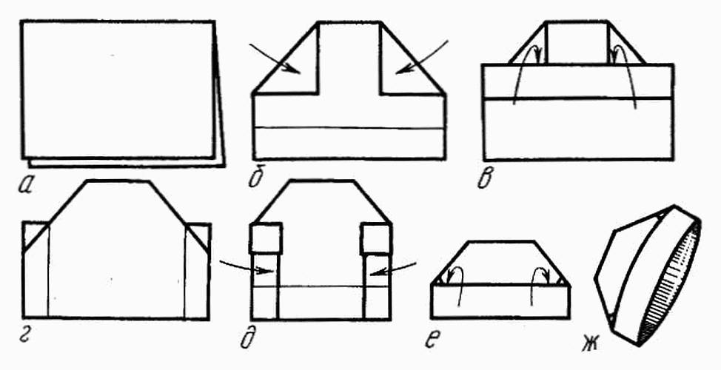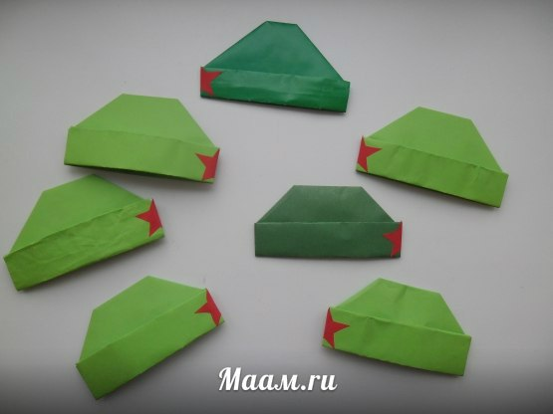

Алгоритм изготовления рубашки
- Согните лист бумаги прямоугольной формы пополам.
- Загните боковые стороны к центру.
- Загните боковые стороны к центру, как показано на фото № 3,4.Вы делаете рукава будущей рубашки.
- Переверните лист бумаги и загните верхний край.
- Переверните вашу заготовку обратно и загните верхние уголки к центру так, как показано на фото № 6,7. Это вы делаете воротничок.
- Подогните нижний край и заправьте его под воротничок.
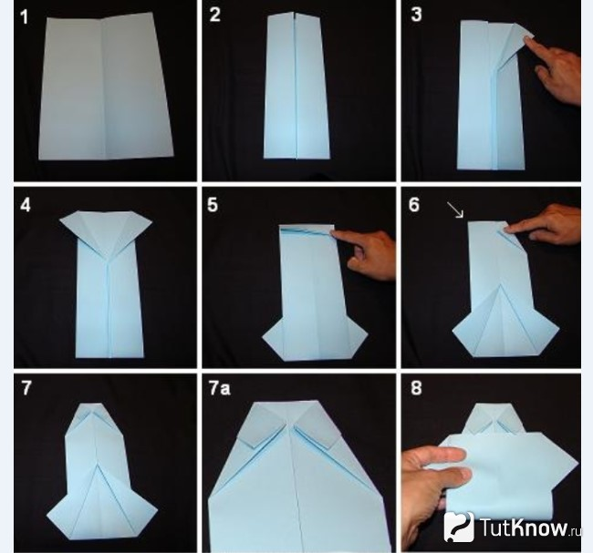

Алгоритм изготовления лодочки.
Схема оригами, как сделать бумажную лодочку, приведена на рисунке ниже. В качестве основы используется квадратный лист бумаги. Как показано на рисунке под номером один, согните квадратный лист бумаги пополам, разогните назад, и согните к получившейся средней линии верхнюю и нижнюю стороны.
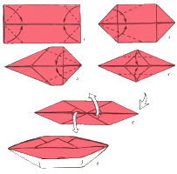
Показанные на рисунке оригами под номером три складки (линии сгиба), вверху и внизу перекрывают друг друга.
После того как вы получили фигуру оригами, аналогичную, показанной на рисунке под номером пять, запустите пальцы внутрь и выверните фигурку наизнанку. У вас должна получиться бумажная лодочка, такая как на рисунке под номером шесть.

Алгоритм изготовления открытки с шарами
- Для основы сложить пополам лист цветного картона.
- Вырезать из цветной бумаги путём наложения друг на друга 4 полоски шириной 4 см.
- Все полоски вместе сложить в четыре слоя.
- На получившейся заготовке нарисовать окружность радиусом 1 – 1,5 см.
- Вырезать по контуру круги (из четырёх полосок получится 16 кругов).
- Наклеить круги на основу, чередуя цвета.
- Снизу к кругам приклеить нитки.
- В нижней части основы открытки концы всех ниток свести к центру и закрепить небольшой полоской бумаги.

Алгоритм изготовления панно «Цветы для папы»
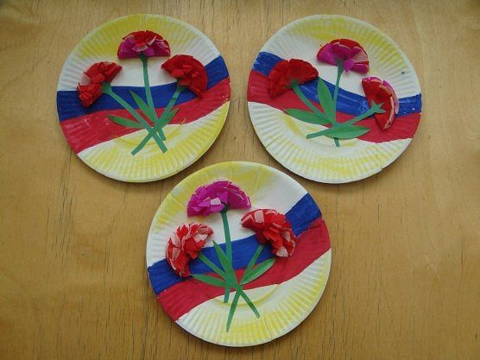

- Красками раскрасить тарелочку в виде российского флага.
- На салфетках сложенных вчетверо, белого, красного или розового цвета, по шаблону обвести круг диаметром 8-9 см.
- Вырезать круг, все слои салфетного круга сложить пополам и скрепить стиплером внизу, посередине.
- Получившуюся заготовку для гвоздики «разлохматить» и придать форму цветка.
- Из зеленой бумаги вырезать стебельки и листики для цветов.
- На готовую основу приклеить сначала стебельки и листики, затем цветы.

Алгоритм изготовления самолета из бумаги.
Схема пошаговой работы.

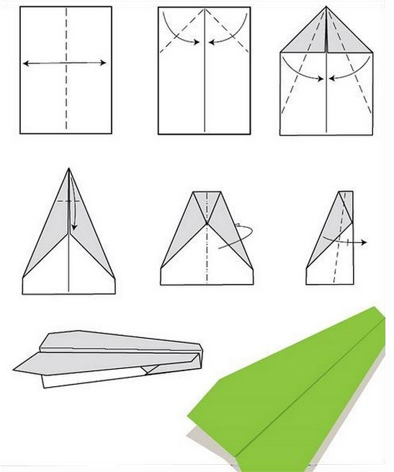
Последовательность действий:
1. Возьмите прямоугольный бумажный листочек, согните его по вертикали пополам.
2. Углы загните к центру.
3. Листок переверните.
4. Загните края вправо.
5. Загните края влево.
6. Фигурку оригами переверните, сложите по линиям внизу.
7. Повторите все те же действия внизу.
8. Бумажную фигурку сложите пополам.
9. Хвост подогните, придайте крылышкам форму.

Алгоритм изготовления поделки «Солдатик»
- Обведи шаблон №1 и вырежи (голова - 2ч.)
- Обведи шаблон №2 и вырежи (каска – 2ч.)
- Обведи шаблон №3 и вырежи (туловище – 1ч.)
- Обведи шаблон №4 и вырежи (звёздочка – 1ч.)
- Обведи шаблон №5 и вырежи (глазки – 2ч.)
- Склей туловище
- Склей части головы
- Приклей голову к туловищу
- Склей части каски
- Приклей глазки
- Приклей каску к голове
- Нарисуй красным фломастером носик и ротик
- Нарисуй чёрным фломастером ремешок

Алгоритм изготовления открытки «С праздником!!!»

Для изготовления открытки необходимо: лист белой плотной бумаги А4, 1\4 часть листа А4 зеленого цвета, две полоски размером: ширина 2,5 см и высота 18 см красного и синего цвета, шаблоны цифр 2 и 3, 1\2 часть листа желтого цвета, шаблоны листочков, клей ПВА или клей карандаш для склеивания мелких деталей, ножницы.

- Берем лист белой бумаги, кладем его перед собой горизонтально и складываем пополам.
- Верхнюю часть листа отгибаем вправо на 6 см.
- Вырезаем из цветной бумаги две полоски размером: ширина 2,5 см и высота 18 см красного и синего цвета.
- Берем в руки клей, намазываем полоски и наклеиваем горизонтально на верхней части открытки с самого края, сначала синюю, затем красную. (создаем образец флага)
- Берем лист зеленой бумаги, прикладываем к внутренней стороне открытки, обводим, лишнее обрезаем.
- Приклеиваем вырезанный элемент к внутренней стороне.
- По шаблону цифры 2 и 3 переносим на желтую бумагу и вырезаем.
- Приклеиваем цифры в правом верхнем углу открытки на внутренней стороне.
- Переносим шаблон листочков (5 шт) на оранжевую бумагу, вырезаем.
- Вырезаем стебелек длиной 6 см шириной 4 мм.
- Располагаем стебелек и листочки на лицевой стороне открытки в левом нижнем углу в виде веточки, приклеиваем.
- Отрываем свободно небольшие кусочки оранжевой бумаги размером 1*1см, скатываем шарики, приклеиваем между листочками.
- На внутренней стороне открытки можно подписать поздравление.

